**ТЗ на конфигурацию платы СЛ1**

По факту мы имеем плату-аналог модуля I\O 8 DIO, соответственно мне бы хотелось сохранить архитектуру и методы работы с плато СЛ1 аналогично.

Единственное основное различие между платами вижу в том, что выходы платы 8 DIO реализованы оптронами с выдачей 60 вольт из внутренней схемы, а в СЛ 1 выходы реализованы с помощью реле.

Таким образом примем за «входы» - «Вход 1-8», за «выходы» - «реле 1-8».

Основные тезисы методов конфигурации:

1. При конфигурировании мне бы хотелось, чтобы входы и выходы не были разделены при конфигурации. Т.е. срабатывание входа или выхода определяет функция, установленная на нем.

Не должно быть разделенных полей конфигурации отдельно входов и отдельно выходов.

Например, если на кнопке 1 платы СЛ установлена связь с пультом 1001, то система должна понимать, что она ждет подачи напряжения на Вход №1 после чего будет принимать трансляцию с НЧ канала, оцифровывать и передавать ее на пульт 1001 как входящий вызов, до тех пор пока подан управляющий сигнал на вход №1.

Если я на каком-то пульте нажал кнопку с функцией включить линию 2 (например), то должно сработать реле 1, до тех пор, пока я держу кнопку.

1. Платы СЛ1 при конфигурации должны определяться и восприниматься как обычный цифровой абонент, как пульт или переговорка. Соответственно все свойства должны повторяться.

**Конфигурация:**

**Основная:**

1. Необходимо добавить в выпадающий список тип СЛ1
2. При добавлении платы добавляются в поле SL1

Номера и основные свойства можно продолжить так же последовательно к пультам.

1. При выборе определённой платы открывается основное рабочее пространство конфигурации клавиш и основные свойства аналогичные переговорному устройству.

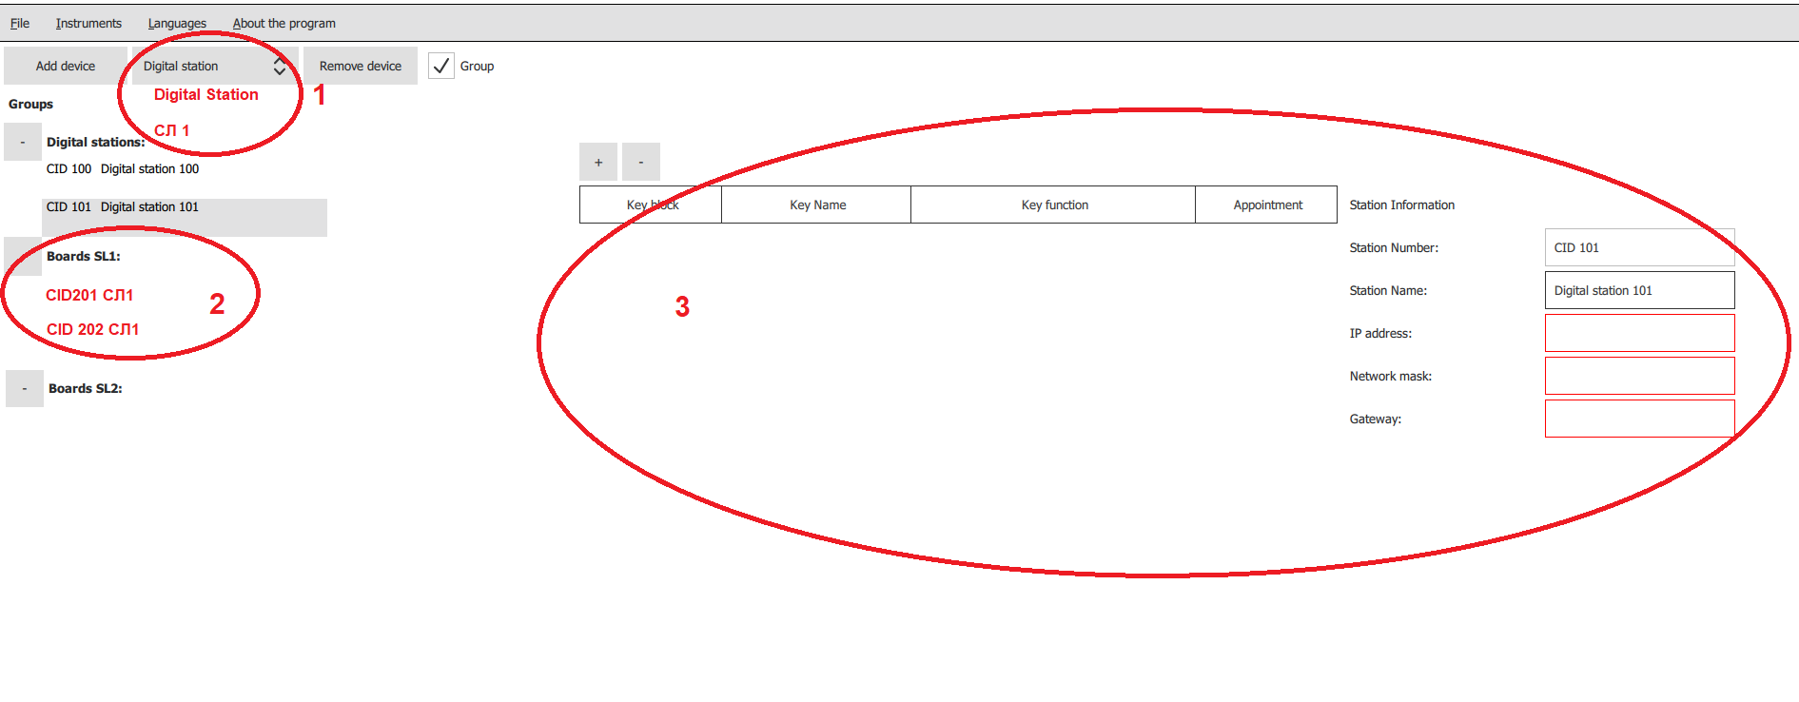

**Свойства станции:**

1. Необходимо добавить в свойство станции функции активирования выходов

При активации вх. НЧ – активировать указанный выход пока есть сигнал НЧ на «Вход 0,75В» (см.схему)

При активации исх. НЧ – активировать указанный выход пока есть сигнал НЧ на «Выход 0,75В» (см.схему).

Выходы я могу задействовать не только с этой платы СЛ1, но и с любой другой сконфигурированной в системе. По этому предлагаю сделать открывающееся диалоговое окно, где будут перечислены все доступные для выбора устройства и выходы к ним.

!!!!По умолчанию поля пустые.

!!!!Должна быть возможность множественного выбора выходов и одновременная их активация.

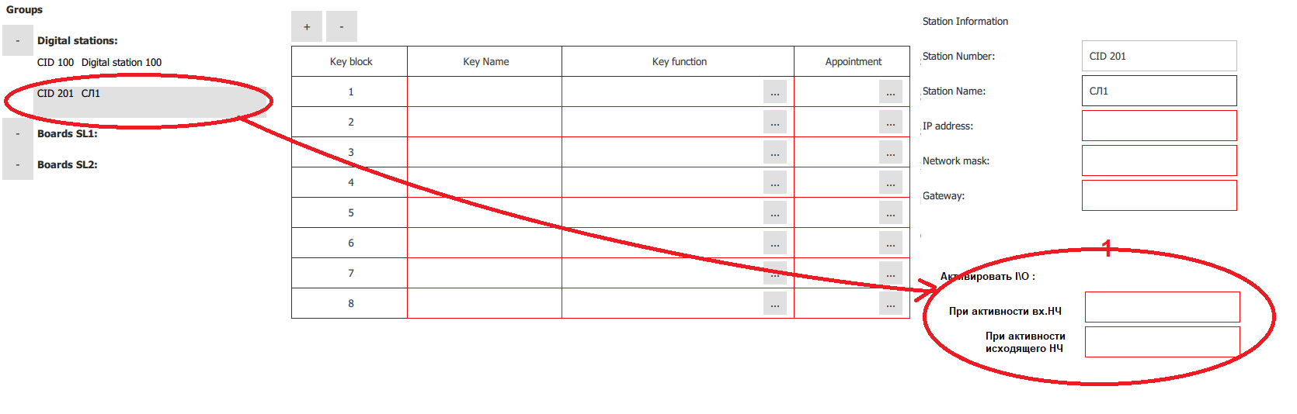

1. В свойствах кнопок любого устройства как самих СЛ1, так и любого диспетчерского пульта,

В поле Activaate when pressed key необходимо выбирать выходы любой сконфигурированной в системе СЛ1.

Т.е. пока функция на кнопке активна – должен быть активен указанный выход.

!!!!По умолчанию поля пустые.

!!!!Должна быть возможность множественного выбора выходов и одновременная их активация.

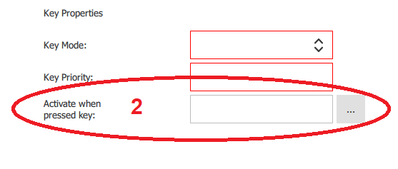

1. На всех переговорных устройствах, вне зависимости от типа, в свойствах устройства

Необходимо добавить свойство активировать выход

При вх.вызове – активировать какой либо выход платы СЛ1 при входящем вызове на устройство.

При исх.вызове – активировать какой либо выход платы СЛ1 при исходящем вызове с устройства.

Выходы я могу задействовать любой сконфигурированной в системе. Поэтому предлагаю сделать открывающееся диалоговое окно, где будут перечислены все доступные для выбора устройства и выходы к ним.

!!!!По умолчанию поля пустые.

!!!!Должна быть возможность множественного выбора выходов и одновременная их активация.

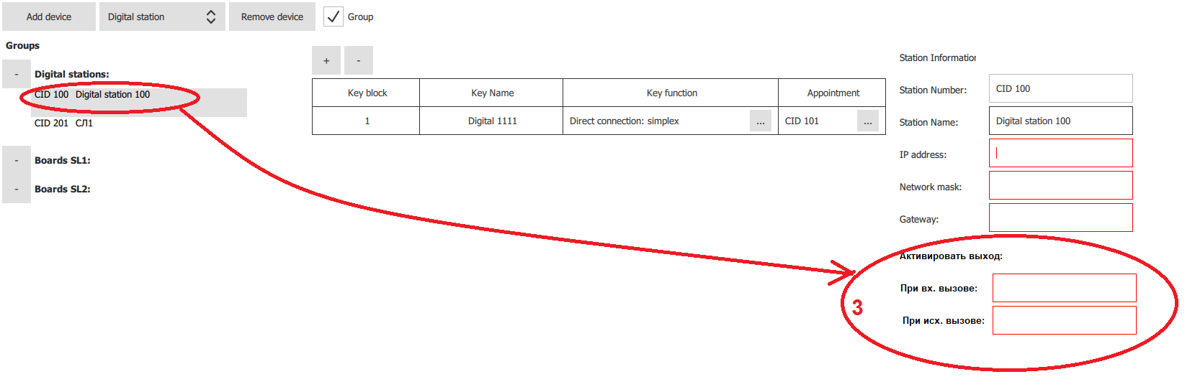

**Функции на кнопках:**

1. Платам СЛ1 должны быть доступно создание 8 кнопок в конфигураторе, которые одновременно управляют и входами и выходами в зависимости от свойств или функций примененных к ним.

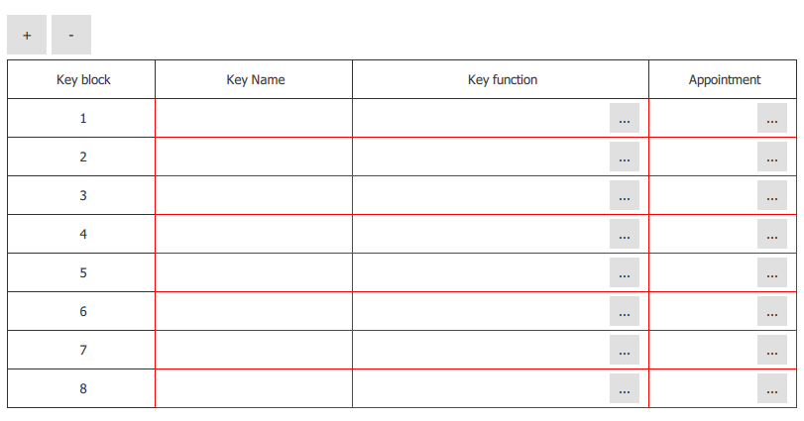

1. Плате СЛ1 на функциях кнопок должны быть доступны все основные типы функций доступных диспетчерским пультам:

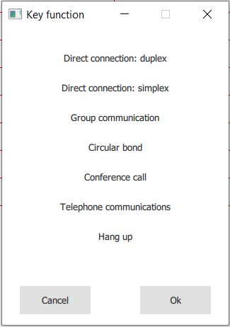Т.е. Идея в том, чтобы конфигурировать на кнопку №1 симплексную связь каким-либо переговорным устройством или группой. Подавать на НЧ вход звуковой сигнал со сторонней системы, а подавая на вход 1 (который соответствует кнопке №1 в конфигураторе) 48 вольт, активировать функцию симплексной или групповой связи.

1. То же самое должно происходить в обратную сторону.

При конфигурации кнопки пульта с какой-либо функцией и СЛ1 в качестве целевой станции. После нажатия кнопки на пульте должен поступать входящий вызов на эту плату СЛ1 и звуковой сигнал с микрофона пульта должен транслироваться в Выход 0,75 В.

1. Плата СЛ1 должна иметь возможность добавляться в Циркулярный вызов и Групповой.
2. Добавить функцию кнопок:

Активировать\ деактивировать выход СЛ1-

В данном случае кнопка должна работать в режиме типа «С фиксацией».

И необходимо предусмотреть поле для выбора конкретного выхода.

Активирует при нажатии выбранные выходы СЛ1, при повторном нажатии дезактивирует.

Функция должна быть доступна для любого устройства в конфигурации.